UNIVERSIDAD DE SAN CARLOS DE GUATEMALA
FACULTAD DE INGENIERÍA
UNIDAD DE PLANIFICACIÓN
OFICINA DE LINGÚÍSTICA



ESPECIFICACIONES FORMALES PARA EL
INFORME FINAL DE TESIS

VERSIÓN 3

Actualización enero 2011

Inga. Claudia L. Gil M.

ÍNDICE GENERAL

- ASPECTOS GENERALES 1
  - Presentación 1
  - Estructura 3
- PÁGINAS PRELIMINARES 9
  - Índice general 9
  - Índice de ilustraciones 11
  - Lista de símbolos 12
  - Glosario 13
  - Resumen 14
  - Objetivos y/o hipótesis 15
  - Introducción 18
- CUERPO DEL TRABAJO 21
- APARTADOS FINALES DEL INFORME 25
  - Conclusiones 25
  - Recomendaciones 26
  - Referencias 27
  - Bibliografía 27
  - Apéndices 27
  - Anexos 28
- ASPECTOS GENERALES

1.1 Presentación

- Hojas tamaño carta de 80 gramos
- Calidad óptima de la impresión
- Misma calidad de papel e impresión, para todo el informe
- Impreso en color negro
- Tamaño de la letra: 12 puntos
- Numeración centrada en la parte inferior de la página
- Puede incluir encabezado y/o pie de página indicando el título de la tesis o del capítulo de la misma.
- Interlineado de 1.5
- Márgenes
- Páginas pares: superior y derecho 4 cm, inferior e izquierdo 2.5 cm.
- Páginas impares: superior e izquierdo 4 cm, inferior y derecho 2.5 cm

 | 4 cm |  |  | 4 cm
2.5  cm | páginas pares | 4 cm | 4 cm | páginas impares | 2.5  cm
 | 2.5 cm |  |  | 2.5 cm
OJO: al imprimir desde PDF todo el trabajo se reduce a un 95% lo cual altera los márgenes.
En el menú opciones de Word seleccionar centímetros como unidad de medida
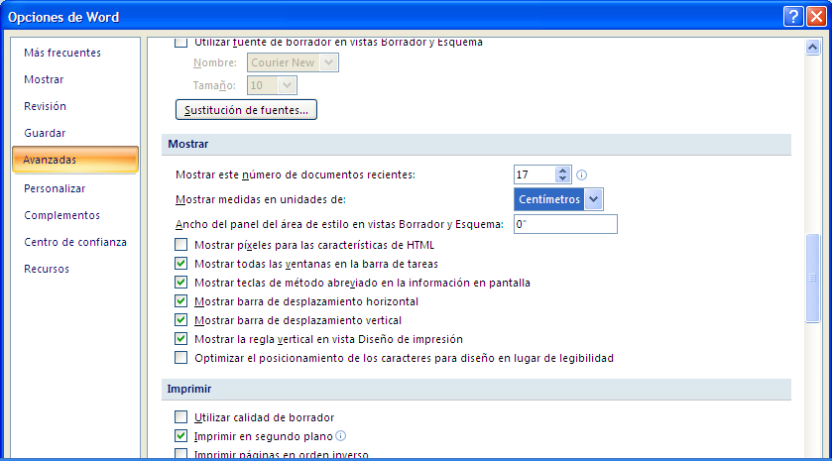
Ingresar márgenes simétricos en configuración de página
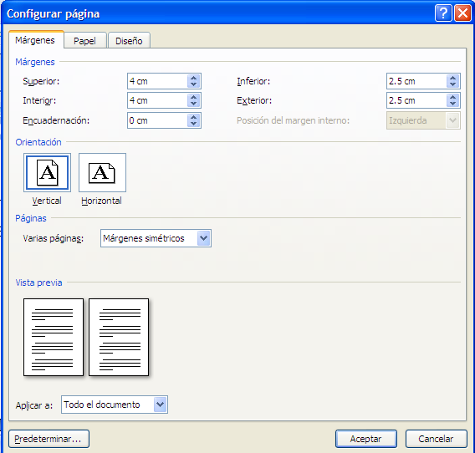
Fijar interlineado
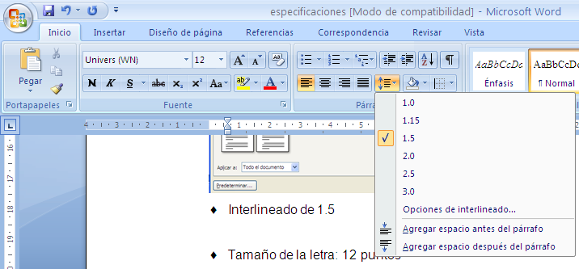
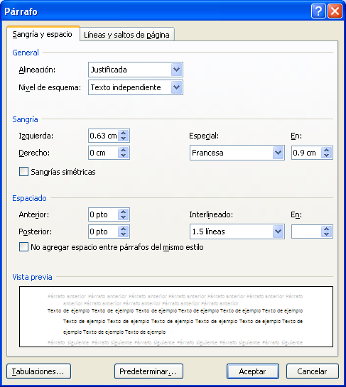
Verificar que se encuentren a “0”, al fijar el interlineado de 1.5
1.2 Estructura

- Portada
Margen superior de 1 cm
El texto inicia a 4 centímetros
Línea de color de la escuela correspondientes de 0.5 cm
Universidad de San Carlos de Guatemala
Facultad de Ingeniería
Escuela de …


TÍTULO TESIS LÍNEA 1
TÍTULO TESIS LÍNEA 2
(tamaño de letra de 14 pts. si es corto, 10 pts. si es largo)

Nombre del estudiante
Asesorado por el/la Ing./Inga. y Nombre del asesor/a

Guatemala, fecha de la orden de impresión de 2011

- Hoja en blanco
- Identificación

UNIVERSIDAD DE SAN CARLOS DE GUATEMALA

FACULTAD DE INGENIERÍA

TÍTULO TESIS LÍNEA 1
TÍTULO TESIS LÍNEA 2

TRABAJO DE GRADUACIÓN

PRESENTADO A LA JUNTA DIRECTIVA DE LA
FACULTAD DE INGENIERÍA
POR

NOMBRE DEL ESTUDIANTE
ASESORADO POR EL/LA ING. /INGA. NOMBRE DEL ASESOR/A

AL CONFERÍRSELE EL TÍTULO DE

INGENIERO EN CIENCIAS Y SISTEMAS

GUATEMALA, FECHA DE LA ORDEN DE IMPRESIÓN DE 2011

- Nómina de Junta Directiva

UNIVERSIDAD DE SAN CARLOS DE GUATEMALA
FACULTAD DE INGENIERÍA

NÓMINA DE JUNTA DIRECTIVA

DECANO Ing. Murphy Olympo Paiz Recinos
VOCAL I Ing. Alfredo Enrique Beber Aceituno
VOCAL II Ing. Pedro Antonio Aguilar Polanco
VOCAL III Ing. Miguel Ángel Dávila Calderón
VOCAL IV Br. Juan Carlos Molina Jiménez
VOCAL V Br. Mario Maldonado Muralles
SECRETARIO Ing. Hugo Humberto Rivera Pérez

TRIBUNAL QUE PRACTICÓ EL EXAMEN GENERAL PRIVADO

DECANO Ing. Murphy Olympo Paiz Recinos
EXAMINADOR/A
EXAMINADOR/A
EXAMINADOR/A
SECRETARIO/A

Verificar todo cambio consultando la página web de la Facultad. Los nombres deben corresponder con la fecha de la orden de impresión. Recordar que el tribunal del examen general privado se refiere al que estaba cuando usted realizó su privado.

- Hoja con carta de protocolo

HONORABLE TRIBUNAL EXAMINADOR

En cumplimiento con los preceptos que establece la ley de la Universidad de San Carlos de Guatemala, presento a su consideración mi trabajo de graduación titulado:

TÍTULO TESIS LÍNEA 1
TÍTULO TESIS LÍNEA 2

Tema que me fuera asignado por la Dirección (o Coordinación de la carrera) de la Escuela de Ingeniería en Ciencias y Sistemas, con fecha enero de 2011.

Nombre y firma del estudiante

- Para la primer revisión en la oficina de lingüística el trabajo se debe acompañar de las siguientes cartas:

TRABAJO DE GRADUACIÓN | EPS
Carta de Asesor | Carta de supervisor
Carta de Revisor de la escuela | Carta de Coordinador de EPS
Carta de revisor de estilo externo | Carta de coordinador de área
 | Carta de Asesor
 | Carta de Revisor

La tesis ya impresa debe nuevamente regresar a la oficina de lingüística para la última firma de la ficha de seguimiento, en ese punto del proceso debe contar con las cartas de Dirección de Escuela y Decano. Debe presentarse la última corrección que sufrió.

- Agradecimientos y/o dedicatoria (incluirlo es optativo, pero si lo hace, debe seguir el formato a continuación) título centrado, con letra de 14 puntos, mayúsculas, negrita.

ACTO QUE DEDICO A:

 | Nombre de la persona o institución (negritas) | (Texto de la dedicatoria)
 | Nombre de la persona o institución (negritas) | (Texto de la dedicatoria)
 | Nombre de la persona o institución (negritas) | (Texto de la dedicatoria)

AGRADECIMIENTOS A:

 | Nombre de la persona o institución (negritas) | (Por)
 | Nombre de la persona o institución (negritas) | (Por)
 | Nombre de la persona o institución (negritas) | (Por)

- PÁGINAS PRELIMINARES

Las páginas preliminares incluyen: índice general, índice de ilustraciones, lista de símbolos, glosario, resumen, objetivos y/o hipótesis e introducción. Para numerar estas páginas se usan números romanos. Todas las capitulares inician en página impar.

  - Índice general

La página es encabezada por el título ÍNDICE GENERAL, centrado, escrito todo con mayúscula, a 14 puntos y con negrita. Cuatro enter abajo, aparece la descripción del contenido, atendiendo a las siguientes recomendaciones:

- Títulos de las páginas preliminares, apartados finales y nombres de capítulos, con mayúsculas
- La palabra inicial de los subcapítulos y los nombres propios se escriben con inicial mayúscula
- Evitar dos puntos o punto después del nombre de capítulos y/o subcapítulos
- Escalonar los subtítulos; es decir, los de primera categoría se alinean a la izquierda, los de segunda categoría cinco espacios después de los de primera, y así, sucesivamente
- Entre el número de nomenclatura del índice y el nombre del capítulo o subcapítulo deben aparecer cinco espacios horizontales
- Todos los subtítulos de la misma categoría deben estar alineados.

Toda página capitular debe ir en impar | Toda página capitular debe ir en impar  ÍNDICE GENERAL  ÍNDICE DE ILUSTRACIONES I  LISTA DE SÍMBOLOS III  GLOSARIO V  RESUMEN VII  OBJETIVOS Y/O HIPÓTESIS IX  INTRODUCCIÓN XIII  - TÍTULO DE CAPÍTULO  - Subcapítulo de primera categoría 1  - Subcapítulo de primera categoría 5  - Subcapítulo de segunda categoría 10  - Subcapítulo de primera categoría. 15  - Subcapítulo de segunda categoría 18  - Subcapítulo de tercera categoría 18  - Subcapítulo de tercera categoría. 19  - Subcapítulo de cuarta categoría 20  - Subcapítulo de cuarta categoría 21  - TÍTULO DE CAPÍTULO  - Subcapítulo de primera categoría 39  - Subcapítulo de primera categoría 42  - Subcapítulo de segunda categoría 50  - Subcapítulo de primera categoría 60  CONCLUSIONES 111  RECOMENDACIONES 115  REFERENCIAS 121  BIBLIOGRAFÍA 133  APÉNDICES 159  ANEXOS 161
  - Índice de ilustraciones

La página es encabezada por el título ÍNDICE DE ILUSTRACIONES, centrado, escrito todo con mayúscula a 14 puntos y con negrita. Cuatro enter abajo, aparece la descripción de las ilustraciones, con base en las siguientes recomendaciones:

- Primero se enumeran las figuras, identificadas con números arábigos. Se entiende por figuras: mapas, planos, gráficas, fotografías, cuadros, diagramas de flujo, etc.
- Después de las figuras, aparecen las tablas, identificadas con número romanos.

ÍNDICE DE ILUSTRACIONES

FIGURAS
1. | Proceso de producción de queso………… | 10
2. | Gráfica del proceso de producción……… | 12
3. | Diagrama de flujo del proceso de  empaque………………………………… | 34
4. | Plano de la ciudad.…………………………. | 54
 | TABLAS
I. | Costos anuales de producción…………… | 23
II. | Proyección para el 2009…………………… | 45
III. | Resultados objetivos en la primera  corrida………………………………………… | 56

I

  - Lista de símbolos

Esta parte del informe nace de la variación de significado que sufre la definición de símbolos, signos y abreviaturas de una especialidad a otra. La página es encabezada por el título LISTA DE SÍMBOLOS, centrado, escrito todo con mayúscula a 14 puntos y con negrita. Cuatro enter abajo, aparece la descripción de los mismos.

Para el formato de esta sección se usan dos columnas, con base en las siguientes recomendaciones:

- A la izquierda el símbolo, signo o abreviatura, escrito con negritas
- A la derecha el significado dentro del texto
- Se ordenan alfabéticamente respecto al significado

LISTA DE SÍMBOLOS

Símbolo | Significado
$ | Dólar estadounidense
% | Porcentaje

III

  - Glosario

Es la descripción concreta y breve de los tecnicismos usados en el informe final de tesis. La página es encabezada por el título GLOSARIO, centrado, escrito todo con mayúscula, con letra de 14 puntos y con negrita. Cuatro enter abajo, inicia el texto. Para el formato de esta sección se usan dos columnas atendiendo a las siguientes recomendaciones:

- En columna izquierda se escriben las palabras por definir, ordenadas alfabéticamente, con inicial mayúscula y negrilla. Si la palabra es compuesta, puede estar una debajo de la otra, en la misma columna.
- En la columna derecha se escribe la definición de cada tecnicismo.

GLOSARIO

Glosario |  | Catálogo o vocabulario, con su explicación.
Ingeniería |  | Ciencia y arte de aplicar los conocimientos científicos a la invención, perfeccionamiento o utilización de la técnica industrial en todas sus facetas.
Mecánica |  | Son los agentes físicos materiales que pueden producir efectos como choques, rozaduras, etc.
V

  - Resumen

El resumen de un documento es una versión en miniatura de todo el documento. Debe tener como máximo unas 500 palabras. Dice todo lo que usted quiere decir en el documento, sin incluir ningún detalle. Debe informar al lector del contenido del trabajo, sin que tenga que leerlo en su totalidad. Su función es ayudar a quienes se interesan en la tesis, a decidir si la leen completa o no. El resumen debe ser un esbozo del contenido y las conclusiones de la tesis. No debe contener datos o información que no figure en la misma. Cuando el trabajo de graduación sea de tipo experimental, conviene explicar el método y el grado de exactitud de los resultados. La página es encabezada por el título RESUMEN, centrado, escrito todo con mayúscula, con letra de 14 puntos y con negrita. Cuatro enter abajo, iniciar el texto.

Un resumen de un estudio empírico debería describir el problema bajo investigación en una oración si es posible, los elementos más importantes del método, resultados con los niveles de confiabilidad estadística y las conclusiones, así como las implicaciones del estudio.

Un resumen de revisión teórica debería describir el tópico en una oración, el propósito, tesis, organización y alcance, las fuentes utilizadas y las conclusiones.

Un resumen de un estudio de caso debería describir al sujeto y sus características relevantes, la naturaleza de la solución al problema ejemplificada y las cuestiones relevantes para la teoría o para futuras investigaciones

Debe ser una serie coherente de párrafos, con términos de uso corriente, sin citas textuales y en un máximo de doscientas cincuenta palabras. Mientras que el formato (tamaño y tipo de letra, sangría…) debe ser igual que el del cuerpo del trabajo.

RESUMEN

Debe ser una serie coherente de párrafos, con términos de uso corriente, sin citas textuales y en un máximo de doscientas cincuenta palabras. Mientras que el formato (tamaño y tipo de letra, sangría…) debe ser igual que el del cuerpo del trabajo.

Debe ser una serie coherente de párrafos, con términos de uso corriente, sin citas textuales y en un máximo de doscientas cincuenta palabras. Mientras que el formato (tamaño y tipo de letra, sangría…) debe ser igual que el del cuerpo del trabajo.

VII

  - Objetivos y/o hipótesis

En esta página aparecen tanto los objetivos como la hipótesis (si la hubiera). El objetivo expresa lo que se desea lograr con la realización del trabajo. Es un enunciado global, sobre el resultado final que se pretende alcanzar (¿qué?, ¿dónde?, ¿para qué?). Expresa con precisión la finalidad de la investigación, en cuanto a sus expectativas más amplias. Orienta la investigación. Son aquellos que expresan un logro sumamente amplio y son formulados como propósito general de estudio. Su redacción guarda mucha similitud con el título de la investigación.

Los Objetivos Específicos: representan los pasos que se han de realizar para alcanzar el objetivo general. Facilitan el cumplimiento del objetivo general, mediante la determinación de etapas o la precisión y cumplimiento de los aspectos necesarios de este proceso. Señalan propósitos o requerimientos, en orden a la naturaleza de la investigación. Se derivan del general y, como su palabra lo dice, inciden directamente en los logros a obtener. Deben ser formulados en términos operativos, incluyen las variables o indicadores que se desean medir. Las causas del problema orientan su redacción.

Los objetivos se deben formular empleando verbos en tiempos infinitivos (por ejemplo: observar, analizar, entre otros; los verbos deben tener la terminación ar, er o ir) y han de expresar una sola acción por objetivo; deben estructurarse en secuencia lógica, de lo más sencillo lo más complejo. Es vital que los objetivos enunciados en la tesis o monografía sean alcanzados o logrado durante la realización de la misma.

Los objetivos deben expresarse con claridad para evitar posibles desviaciones en el proceso de investigación y deben ser susceptibles de alcanzarse; son las guías el estudio durante todo su desarrollo deben tenerse presente, además tienen que ser congruentes entre sí.

La hipótesis bien formulada tiene como función encausar trabajo que se desea llevar al efecto. Hayman (1974) cita: además que aclaran acerca de cuáles son las variables, que han de analizarse y las relaciones que existen entre ellas, y permiten derivar los objetivos del estudio constituyéndose en la base de los procedimientos de investigación.
Selltiz (1974:53) señala:
“Una hipótesis puede estar basada simplemente en una sospecha, en los resultados de otros estudios y la esperanza de que una relación entre una o más variables se den en el estudio en cuestión. O pueden estar basadas en un cuerpo de teorías que, por un proceso de deducción lógica, lleva a la predicción de que, si están presentes ciertas condiciones, se darán determinados resultados.
La elaboración de una buena hipótesis tiene como punto de partida el conocimiento del área en la que se desea hacer la investigación, sin este conocimiento previo se corre el riesgo de recorrer caminos ya transitados y trabajar en temas ya tratados que carecen de interés para la ciencia.
Si la hipótesis se basa u origina de otros estudios, la investigación estará en clara relación con un cuerpo de conocimientos ya existentes, probados, por lo que el trabajo será una contribución que permitirá reforzar ese cuerpo de conocimientos.
La formulación de hipótesis es una tarea que se logra cuando se cumple con algunos requisitos, entre ellos:
- Formularse en términos claros, es decir, emplear palabras precisas que no den lugar a múltiples interpretaciones. La claridad con que se formulen es fundamental, debido a que constituyen una guía para la investigación.
- Tener un referente empírico, ello hace que pueda ser comprobable. Una hipótesis sin referente empírico se transforma en un juicio de valor al no poder ser comprobable, verificable, carece de validez para la ciencia.

OBJETIVOS

General

________________________________
___________________________________
___________________________________

Específicos

- _______________________________
_______________________________

- _______________________________
_______________________________

- _______________________________
_______________________________

HIPÓTESIS

________________________________
___________________________________
___________________________________

IX

  - Introducción

La introducción es la parte del documento que describe la historia de cómo llegó a ser escrito. Presenta una motivación en donde se indica, de manera general, las circunstancias y situación que privaron en la realización del trabajo. Define y comenta, clara y exactamente, el propósito del trabajo.

Otro propósito de la introducción es expresar, en forma sintetizada, los antecedentes técnicos o las bases teóricas de la materia tratada. También indica el plan de presentación de los diferentes capítulos o temas. Muestra la actitud del autor hacia los asuntos expuestos y reseña las limitaciones surgidas durante su desarrollo.

Para esta parte se usan las mismas especificaciones de formato que en el cuerpo del trabajo.

Presentación del problema
El cuerpo del trabajo inicia con una introducción que presenta el problema específico bajo estudio y describe la estrategia de investigación. Antes de escribir la introducción responder a las siguientes preguntas:
- ¿Por qué es este problema importante?
- ¿Cómo la hipótesis y el diseño experimental se relacionan con el problema?
- ¿Cuáles son las implicaciones teóricas del estudio?
- ¿Cuáles son las proposiciones teóricas evaluadas y cómo ellas fueron derivadas?
Una buena introducción responde a estas interrogantes en uno o dos párrafos. El lector después de este párrafo deberá saber qué se hizo y porqué se hizo.

Desarrollo
Se discute la literatura pero no se hace una revisión histórica exhaustiva. Se asume que el lector conoce el campo de estudio. Citar y referencias trabajo directamente relacionados con el trabajos. Al citar trabajos previos enfatizar principales hallazgos, procedimiento metodológico y conclusiones relevantes.
Mostrar lógica en la continuidad de trabajos previos al presente trabajo. Desarrollar el problema con suficiente claridad. Cuando existe información controversial, únicamente presentar la conclusión de cada perspectiva y no abundar en la discusión.
Propósitos
Después de plantar el problema se deberá estar en posición de decir que se hizo (conceptualmente) para resolverlo. Esto debe ser presentado como final de la introducción, definiendo además las variables y especificando con claridad la hipótesis.
- ¿Qué variables planeo manipular?
- ¿Qué resultados espero y porqué los espero?

La lógica detrás de la pregunta anterior debe ser explícita y existir un desarrollo lógico para cada hipótesis.
La introducción explica todo lo que el lector necesita saber para poner el documento en su contexto. El núcleo de la introducción es la situación encontrada, el problema que se aborda, la pregunta o preguntas que se trata de responder. La historia de cómo se elaboró el documento. La introducción hará hincapié en: el alcance de la investigación (¿Cuán lejos, por cuánto tiempo, con cuánta profundidad se ha efectuado el estudio?); la metodología; las definiciones fundamentales; una breve guía del documento, sección por sección.

INTRODUCCIÓN

XI
- CUERPO DEL TRABAJO

Cada capítulo inicia en página impar y con el título del mismo escrito con letra 14 puntos, centrado, con mayúsculas y negrita. Cuatro enter abajo, aparece el texto.

El texto debe escribirse con interlineado 1.5, sangría de un centímetro en la primera línea, y con márgenes justificados. De preferencia todos los párrafos deben quedar completos en cada página y separados uno del otro por dos enter, pero nunca una línea suelta, ni al final, ni al inicio de una página. Párrafos de 8 a diez líneas máximo.

Los subtítulos, al igual que en el índice, estarán escalonados y le precederán y sucederán dos enter. Las nomenclaturas de los subtítulos deben principiar debajo de la letra del subtitulo anterior. También serán escritos con negrita. Nunca debe quedar un título suelto al final de una página.

Además, todo el cuerpo del trabajo y los apartados finales deben numerarse con números arábigos. Las figuras y/o tablas deben ajustarse a los márgenes establecidos y mencionarse en el párrafo anterior o posterior, inmediatamente próximo. Todas deberán estar identificadas en la parte superior con el número y un título significativo. Además, en el caso que sean tomadas, copiadas, escaneadas, fotocopiadas de algún documento o publicación debe indicarse la fuente.

Figuras

Se entiende por figuras: mapas, planos, gráficas, fotografías, cuadros, diagramas de flujo, etc. Se utilizan para mostrar visualmente datos al lector. Deben mostrar relaciones, comparaciones o distribuciones de valores absolutos, porcientos, etc. Colocar centrado, iniciar con la palabra Figura y el número de aparición que le corresponde en números arábigos, insertar 5 espacios horizontales y la descripción o nombre en letra tamaño 12 pts. Ejemplo:

Figura 1. Seguido de una descripción o nombre de la figura

Tener en consideración los siguientes aspectos al colocar una figura:
- Necesidad o importancia para el trabajo
- Claridad, simpleza y visible para el lector
- Es mencionada en el texto (no es indispensable que la figura quede exactamente en un lugar, si ya no cabe en la página el texto puede seguir desarrollándose normalmente y en el espacio donde corresponde verla se escribe en el texto: vea figura…)
- Utilizar líneas claras y sencillas

Tablas
Las Tablas se utilizan para presentar datos al lector, deben complementar y clarificar el texto. Colocar centrado, iniciar con la palabra Tabla y el número de aparición que le corresponde en números romanos, insertar 5 espacios horizontales y la descripción o nombre en letra de 12 puntos. Ejemplo:

Tabla I. Seguido de una descripción o nombre de la tabla

Considerar los siguientes aspectos:
    - Necesidad de la tabla
    - Relación con el texto
    - Coherencia, organización, documentación e integridad
    - Las cifras alinearlas sobre la derecha (unidades bajo unidades, decenas bajo decenas, etc.)
    - Colocar idéntico número de valores significativos (con dos decimales, con cinco decimales, etc.) para cumplir con la recomendación anterior.
    - Indicar las dimensionales en que se calcula el valor (son metros, grados centígrados, BTU, etc)

La fuente en figuras y tablas debe escribirse con letra 10 e indicando los siguientes datos: autor (nombre, apellido), título (sólo inicial mayúscula) y página de donde fue obtenida. Debe quedar centrada.

Nota: debe escribirse con cursiva las palabras tomadas de otro idioma y usar el Sistema Internacional de Medidas.

1.2.Nombre de subcapítulo

1.2.1.Nombre de subcapítulo

2

1. CAPÍTULO

  - Nombre de subcapítulo

1

1.3. Nombre de subcapítulo

Nombre de subcapítulo

Nombre de subcapítulo

Nombre de sub
capítulo

4

Figura 3. Máquina extrusora

Fuente: González, Amílcar. Manual del ingeniero. p. 10

5

Figura 1. Ejemplo figura pasos de la planeación
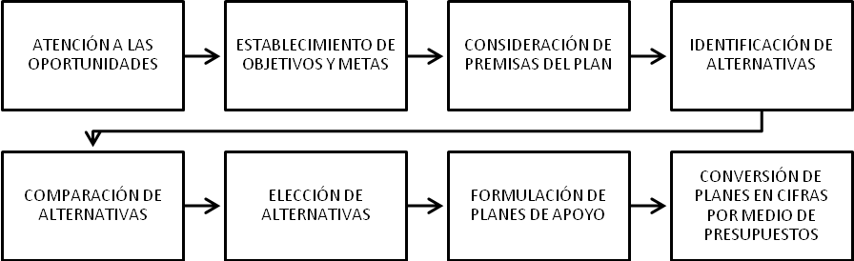
Fuente: elaboración propia.

Tabla I. Ejemplo de tabla

Encabezado1 | Encabezado2
Contenido | Contenido

Fuente: elaboración propia.

- APARTADOS FINALES

Los apartados finales del informe final son: conclusiones, recomendaciones, referencias, bibliografía, apéndices y/o anexos.

  - Conclusiones

Deben contener la síntesis de los temas tratados en la parte central del trabajo y deben vincularse a los objetivos y/o hipótesis. También deben presentarse en párrafos sintéticos correlativos a los temas tratados.

Para el formato de esta sección deben seguirse las siguientes recomendaciones:

- Son párrafos sintéticos identificados con números arábigos.
- Encabeza la página la palabra CONCLUSIONES, centrada y escrita con mayúsculas y negrita en 14 puntos. Cuatro enter abajo aparecen las conclusiones propiamente dichas.
- Cada conclusión inicia con su número correspondiente, cinco espacios horizontales (1 cm) después se escribe el texto de la misma.
- Entre una conclusión y otra debe existir doble enter.

La redacción debe ser clara y directa. Debe evitarse expresiones como: “Se concluyó…”, “Con el presente trabajo se llega a la conclusión de que…”

CONCLUSIONES

- ______________________________________________

- ________________________________________

- ___________________________
____________________

85

  - Recomendaciones

Han de permanecer invariablemente vinculadas con los objetivos y las conclusiones del trabajo. Puede incluir sugerencias que amplíen los argumentos y que puedan proporcionar nuevos puntos de vista, insistiendo sobre decisiones que deben tomarse inmediatamente.

Para esta sección deben respetarse las siguientes especificaciones:

- Son párrafos sintéticos identificados con números arábigos.
- Encabeza la página la palabra RECOMENDACIONES, centrada y escrita con mayúsculas y negrita de 14 puntos. Cuatro enter abajo las recomendaciones propiamente dichas.
- Cada recomendaciones inicia con su número correspondiente, cinco espacios horizontales después se escribe el texto de la misma. Entre una recomendaciones y otra debe existir doble enter.

RECOMENDACIONES

- ______________________________________________

- ________________________________________

- ____________________
____________________

87
Evitar expresiones como: se recomienda que, es recomendable que, etc.

  - Referencias (vea ISO 690 en la página de lingüística)

  - Bibliografía (vea ISO 690 en la página de lingüística)

BIBLIOGRAFÍA

- _________________________
________________

- _________________________
_____________________

- _________________________
__________

- ________________________
_____________________
_____________________
_____________________

87

En la bibliografía así como en
la construcción de las referencias
se debe tener claro que existen
reglas estrictas para su conformación,
en el ámbito de la investigación se
conoce el método Harvard, APA,
ISO; entre otros.
Se deben seguir atentamente las
indicaciones sobre el orden para
presentar los documentos que se
han usado como material de consulta durante el proceso de investigación,

  - Apéndices

Es el material elaborado por el/la estudiante. Pueden ser: casos observados y estudiados, resultados de muestreo, tabulaciones, planos, copias de cartas, anuncios, publicaciones mencionadas en el trabajo, fotografías, información adicional de apoyo. En conclusión, cualquier material de apoyo. Si se incluyen tablas o figuras en esta sección, no agregarlas al índice de ilustraciones.

  - Anexo

Es el material escrito o publicado por persona/s distintas al estudiante. Pueden ser planos, diagramas, reglamentos, etc. En todos los casos, debe indicarse la fuente, con los siguientes datos: autor, título y página; o institución que proporciona la información. Si se incluyen tablas o figuras en esta sección, no agregarlas al índice de ilustraciones.

OBSERVACIONES GENERALES
- Recuerde usar las herramientas de corrección del procesador de palabras con cuidado
Que no esté bloqueado el corrector de mayúsculas o no corregirá los errores en los títulos
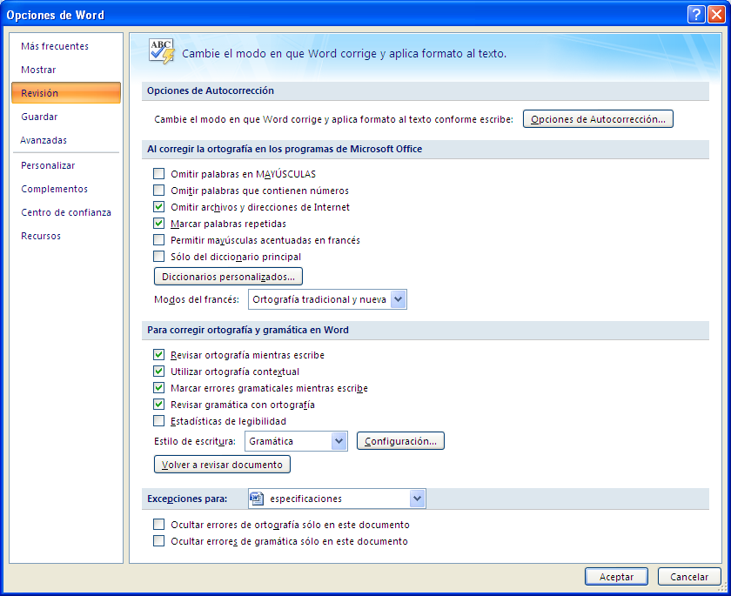

- Las palabras en otro idioma deben colocarse en cursiva.

El separador decimal a utilizar es
,

El separador de millares y millones es “un espacio”

Ejemplo:

14 560,89 (catorce mil quinientos sesenta con 89/100)

Para escribir años o cifras de cuatro valores no es necesario dejar espacio

Ejemplo: en el año 1989 se decía…

